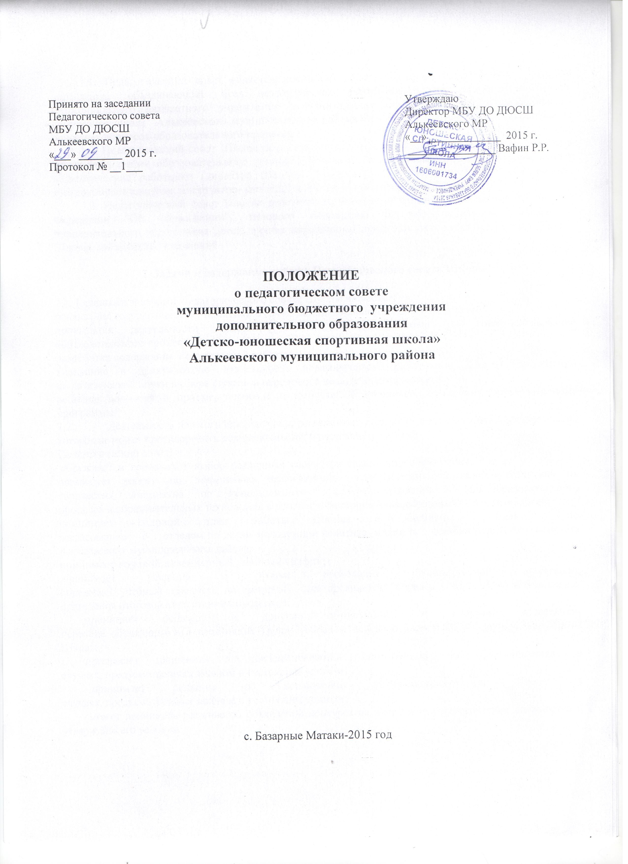
1. Общие положения

1.1. Педагогический совет является постоянно действующим коллегиальным органом управления, объединяющий всех педагогических работников Школы, включая совместителей, муниципального бюджетного учреждения дополнительного образования «Детско-юношеская спортивная школа Алькеевского муниципального района РТ» (далее – Школа) для рассмотрения основных вопросов образовательного процесса.
1.2. Педагогический совет Школы осуществляет общее руководство деятельностью Школы в части организации образовательного процесса. В состав Педагогического совета Школы входят педагогические работники (директор Школы, заместитель по учебно-воспитательной работе, тренеры-преподаватели, инструктор- методист и другие педагогические работники).
1.3. Педагогический совет Школы действует на основании Федерального закона Российской Федерации "Об образовании", типового положения об образовательном учреждении дополнительного образования детей, других нормативных правовых актов об образовании, Устава Школы, настоящего Положения.

2. Задачи и содержание работы Педагогического совета Школы

2.1. Главными задачами Педагогического совета Школы являются:
реализация государственной политики в сфере дополнительного образования детей;
ориентация деятельности педагогического коллектива Школы на совершенствование образовательного процесса;
разработка содержания методической работы;
внедрение в практическую деятельность педагогических работников Школы достижений педагогической науки в сфере спорта и передового педагогического опыта;
решение вопросов о приеме, переводе и выпуске обучающихся, освоивших образовательные программы.
2.2. Деятельность педагогического совета регламентируется положением о педагогическом совете, которое не может противоречить законодательству и настоящему уставу.
Педагогический совет:
обсуждает и производит выбор различных вариантов содержания образования;
организует работу по повышению квалификации педагогических работников, развитию их творческих инициатив по использованию и совершенствованию методик образовательного процесса и образовательных технологий, в том числе дистанционных образовательных технологий;
принимает годовой план работы Школы и учебный план по
согласованию с отделом по делам молодежной политике и спорта Исполнительного комитета Алькеевского муниципального района;
принимает годовой календарный учебный график;
принимает решение о форме проведения промежуточной аттестации,
определяет учебный предмет, по которому она проводится; определяет количество экзаменов для проведения итоговой аттестации выпускников;
принимает решение о допуске обучающихся к итоговой аттестации,
переводе обучающихся в следующих групп, условном переводе в следующую группу, выпуске из Школы;
принимает решение о дисквалификации спортсменов на соревнованиях в
случаях, предусмотренных законом и настоящим уставом;
принимает решение об исключении обучающегося из Школы в
случаях, предусмотренных законом и настоящим уставом;
может принимать решение об объявлении конкурса на замещение педагогических должностей и утверждать его условия.

3. Права и ответственность Педагогического совета Школы

3.1. Педагогический совет имеет право:
- создавать временные творческие объединения с приглашением специалистов различного профиля, консультантов для выработки рекомендаций с последующим рассмотрением их на Педагогическом совете Школы;
- принимать окончательное решение по спорным вопросам, входящим в его компетенцию;
- принимать положения (локальные акты) в соответствии с установленной компетенцией.
В необходимых случаях на заседания Педагогического совета Школы могут приглашаться представители общественных организаций, учреждений, взаимодействующих со Школой по вопросам образования, родители обучающихся, представители Учредителя и др. Необходимость их приглашения определяется председателем Педагогического совета, Учредителем.
3.2. Педагогический совет ответственен за:
- выполнение плана работы Школы;
- соответствие принятых решений законодательству Российской Федерации об образовании, о защите прав ребенка;
- принятие конкретных решений по каждому рассматриваемому вопросу, с указанием ответственных лиц и сроков исполнения.
4. Организация деятельности Педагогического совета Школы

4.1. Заседания Педагогического совета Школы проводятся в соответствии с планом работы Школы.
4.2. Педагогический совет выбирает из своего состава председателя и секретаря. Протоколы педагогических советов подписываются председателем и секретарем.

4.3. Педагогический совет Школы созывается председателем по мере надобности, но не реже четырех раз в год. Внеочередные заседания педагогического совета проводятся по требованию не менее одной трети его состава.

4.4. Решение педагогического совета считается правомочным, если на его заседании присутствовало не менее двух третей его состава и за решение проголосовало более половины от числа присутствовавших. При равном количестве голосов решающим является голос председателя педагогического совета Школы.
4.5. Процедура голосования определяется педагогическим советом Школы. Решения педагогического совета реализуются приказами директора Школы.
4.6. Секретарь Педагогического совета Школы ведет протокол, который подписывается председателем и секретарем.
4.7. Протоколы Педагогических советов Школы хранятся в делах Школы.

